Buyuk Britaniyaning Xalqaro taraqqiyot departamenti bilan hamkorlik: O‘zgidrometning texnik hamkorlik bo‘yicha takliflari
O‘zgidrometda Buyuk Britaniyaning Xalqaro taraqqiyot departamenti (DFID) vakillari bilan uchrashuv o‘tkazildi.
DFID qashshoqlikka barham berish, kasalliklar, ommaviy migratsiya kabi zamonamizning global muammolarini hal etish bo‘yicha ishlarni amalga oshiradi. Idoraning faoliyati BMTni Ming yillik rivojlanish maqsadlarini, shu jumladan atrof muhitni muhofaza qilishni qo‘llab-quvvatlashga qaratilgan.
Xorijlik mutaxassislar asosan Janybiy va Sharqiy Osiyoda ishlayotganlarini hamda Markaziy Osiyo mintaqasidagi faoliyatlarini kengaytirish niyatida ekanliklarini bildirdilar. Hozirgi vaqtda, deya ta’kidladi DFID ning iqlim va atrof muhit bo‘yicha bosh maslahatchisi, iqlim o‘zgarishiga barqarorlikka oid mintaqaviy dastur uchun konsepsiya ishlab chiqish ishlari amalga oshirilmoqda. Dastur texnik ko‘mak ko‘rsatish orqali milliy hukumatlarning iqlim o‘zgarishiga barqarorlikni integratsiya qilish bo‘yicha salohiyatlarini mustahkamlash, meteorologik va iqlimiy xizmatni yaxshilashga xizmat qiladi.
Ushbu vazifalarni echish uchun O‘zbekistonda, va umuman, Markaziy Osiyo mintaqasida iqlim o‘zgarishi muammosi yuzasidan hukumatlar va manfaatdor tashkilotlar tomonidan amalga oshirilayotgan choralar to‘g‘risida batafsil va chuqur ma’lumotlarni olish kerak.
O‘zgidromet mutaxassislari markaz faoliyati, xususan, iqlimiy monitoring, BMT Iqlim o‘zgarishi to‘g‘risidagi Doiraviy konvensiyasining bajarilishi, iqlim o‘zgarishi va unga moslashishga doir xalqaro loyihalarning amalga oshirilishi to‘g‘risida gapirdilar.
Hozirgi vaqtda O‘zbekistonda BMTTD hamda Yashil iqlim jamg‘armasining “O‘zbekistonda o‘rta va uzoq muddatli moslashish chora va harakatlarini rejalashtirishni ilgari surish uchun iqlim o‘zgarishiga zaif iqtisodiyot tarmoqlari va mintaqalariga yo‘naltirilgan Milliy moslashish rejasi” yangi loyihasi ish boshladi.
Shuningdek mehmonlar O‘zgidromet kuzatuv tarmog‘ini modernizatsiyalash ishlari bilan tanishtirildi, O‘zbekiston Respublikasi Prezidenti qarori bilan mamlakatni “yashil” iqtisodiyotga o‘tish bo‘yicha Strategiyasi tasdiqlangani ta’kidlandi.
Uchrashuv ishtirokchilari hamkorlik yo‘nalishlari bo‘yicha fikr almashdilar. O‘zgidromet vakillari kuzatuv tarmog‘ini rivojlantirish, aerologik stansiyalarni tiklash, radiolokatorlar tarmog‘ini kengaytirish, kuzatuv stansiyalarini avtomatlashtirish, iqlimiy modellashtirish, iqlimga bog‘liq tabiiy ofatlar xavfini baholash kabi yo‘nalishlar bo‘yicha texnik ko‘mak yuzasidan taklif bildirdilar.
Uchrashuv yakuniga ko‘ra Buyuk Britaniyaning Xalqaro taraqqiyot departamenti vakillari taqdim etilgan ma’lumotlar uchun minnatdorchilik bildirib, Buyuk Britaniya Milliy meteorologiya xizmati bilan yuqorida qayd etilgan sohalar yuzasidan muzokaralar o‘tkazish tashabbusini ilgari surishga tayyor ekanliklarini aytdilar.

Сотрудничество с Департаментом по международному развитию Великобритании: предложения Узгидромета по техническому содействию

В Узгидромете состоялась встреча с представителями Департамента по международному развитию Великобритании (DFID).
DFID руководит работой по искоренению крайней нищеты, решает глобальные проблемы нашего времени, включая бедность и болезни, массовую миграцию, отсутствие безопасности и конфликты. Эта работа заключается в создании более безопасного, здорового и процветающего мира для людей в развивающихся странах, а также в Великобритании. Деятельность ведомства направлена на оказание поддержки Организации Объединенных Наций в восьми «Целях развития тысячелетия», среди которых и защита окружающей среды.
Гости рассказали, что работают в основном в регионах Южной и Восточной Азии и хотели бы расширить сферу своей деятельности в Центрально-Азиатском регионе. На данный момент, отметил старший советник по климату и окружающей среде DFID, ведется работа по подготовке концептуальной записки для новой региональной программы, посвященной устойчивости к изменению климата, включая техническую поддержку, чтобы помочь наращивать потенциал национальных и субнациональных правительств и сообществ для интеграции устойчивости к изменению климата, а также оказать целевую поддержку в конкретных областях, таких как климатическое развитие городов, метеорологическое и климатическое информационное обслуживание и других областях.
Задача их миссии в Узбекистане, Таджикистане и Кыргызстане – это понимание ключевых вопросов и потребностей правительств и других сообществ по обозначенным выше вопросам.
Как было подчеркнуто, для решения поставленной задачи необходимо получить более глубокую и всестороннюю информацию о существующих статистических и других данных, мерах, реализуемых различными заинтересованными государственными организациями в отношении проблемы изменения климата в Узбекистане и в целом Центрально-Азиатском регионе, в целях выявления приоритетных направлений для совместного сотрудничества в сфере изменения климата. Департамент работает со странами по таким направлениям как исследования, повышение знаний в сфере изменения климата и их распространение, а также сотрудничество в выработке политики по последствиям изменения климата.
Специалисты Узгидромета рассказали о деятельности центра, в частности, о работе по климатическому мониторингу, выполнению обязательств в рамках Конвенции ООН по изменению климата, подписании Парижского соглашения, о мероприятиях по выполнению определяемого национального вклада (ОНВ), реализации международных проектов по климатическим изменениям, смягчению и адаптации при содействии ПРООН, ЮНЕП и АФ.
В настоящее время в Узбекистане запущен новый проект Программы Развития ООН (ПРООН) и Зеленого климатического фонда (ЗКФ) «Национальный адаптационный план (НАП), направленный на наиболее уязвимые к изменению климата сектора экономики и регионы, для продвижения средне- и долгосрочного планирования адаптационных мер и действий в Узбекистане». Сообщили, что функции по работе с ЗКФ переданы Министерству инвестиций и внешней торговли.
Также членов миссии ознакомили с работой по модернизации наблюдательной сети Узгидромета. Было отмечено, что недавно постановлением Президента страны утверждена Стратегия Узбекистана по переходу к «зелёной» экономике.
Участники встречи обменялись мнениями по направлениям сотрудничества.
Наращивание потенциала для развития наблюдательной сети;
восстановление аэрологических станций и наблюдений на них;
расширение сети радиолокаторов;
автоматизация гидрологических станций и постов;
климатическое моделирование;
оценка риска климатозависимых стихийных бедствий;
автоматизация и расширение сети станций в горных районах;
методики и новые технологии по мониторингу атмосферного воздуха;
экономическая оценка адаптации к изменению климата – таковы предложения Узгидромета для оказания технического содействия и наращивания потенциала специалистов со стороны DFID:
По итогам встречи представители DFID поблагодарили за предоставленную обширную информацию и заверили, что могут работать в этих областях и инициировать переговоры с национальной метеорологической службой Великобритании и Всемирным банком, которые являются первопроходцами в данных вопросах.

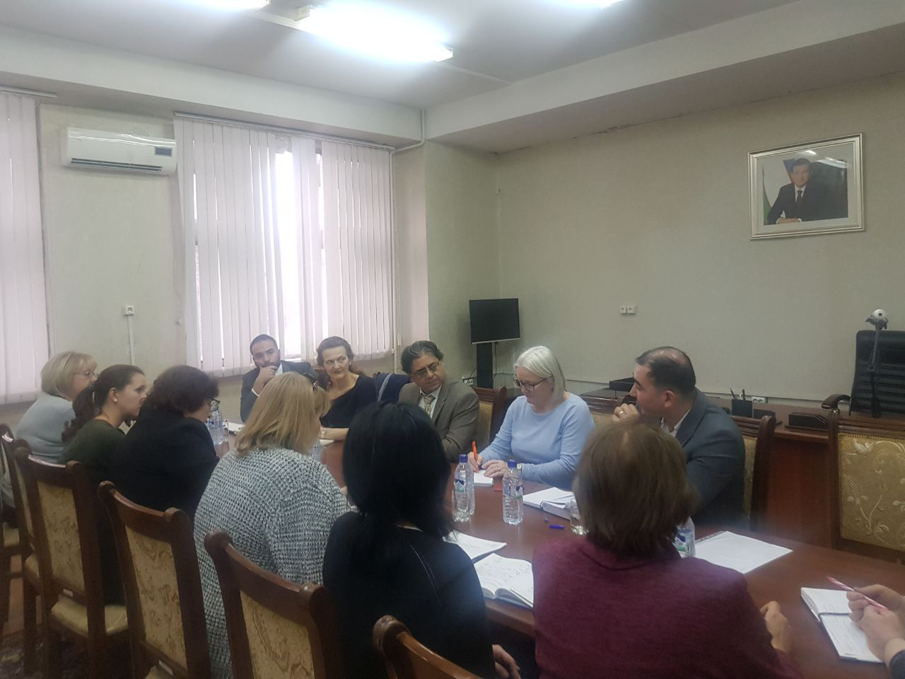

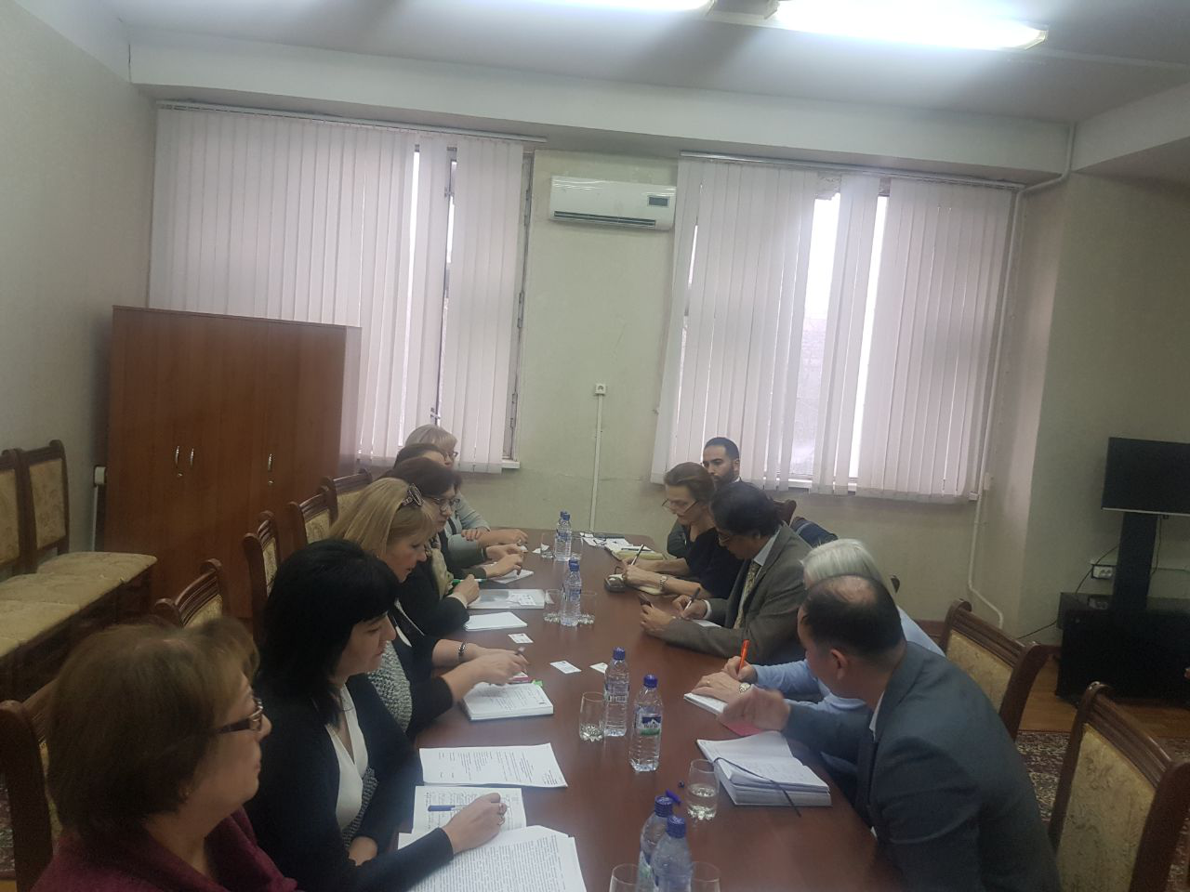

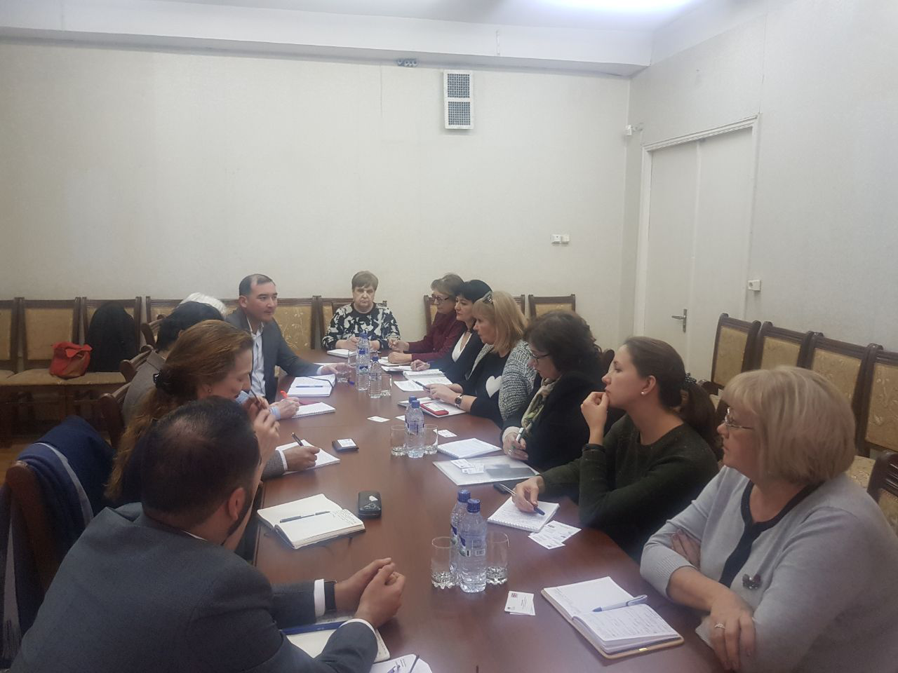

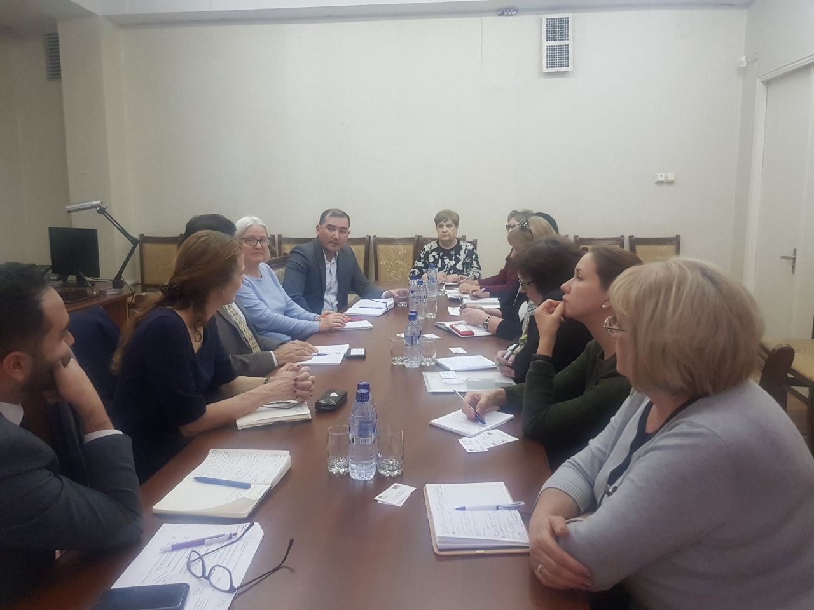

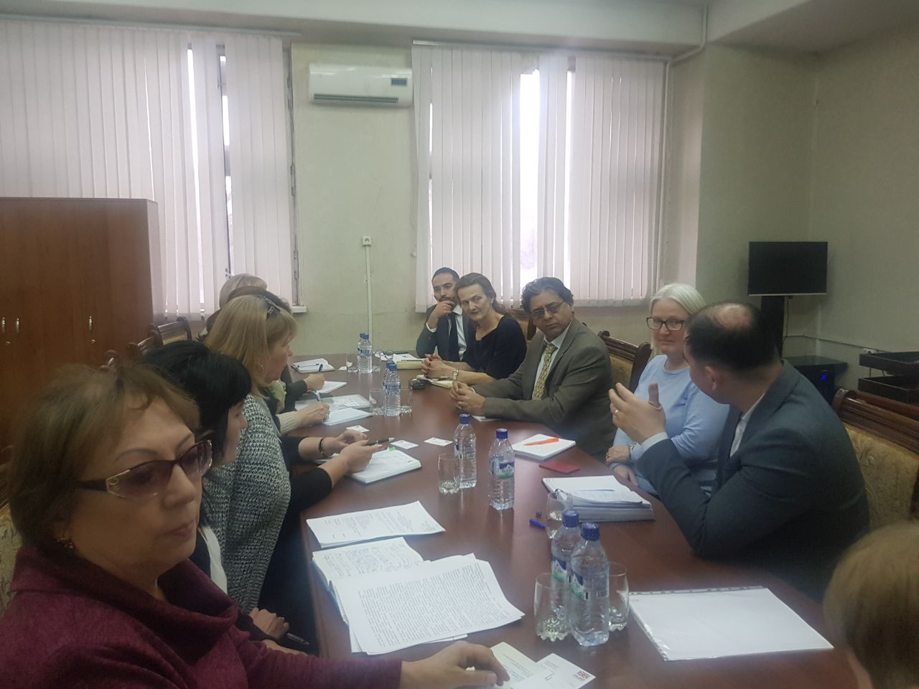

Буюк Британиянинг Халқаро тараққиёт департаменти билан ҳамкорлик: Ўзгидрометнинг техник ҳамкорлик бўйича таклифлари
Ўзгидрометда Буюк Британиянинг Халқаро тараққиёт департаменти (DFID) вакиллари билан учрашув ўтказилди.
DFID қашшоқликка барҳам бериш, касалликлар, оммавий миграция каби замонамизнинг глобал муаммоларини ҳал этиш бўйича ишларни амалга оширади. Идоранинг фаолияти БМТга Минг йиллик ривожланиш мақсадларини, шу жумладан атроф муҳитни муҳофаза қилишни қўллаб-қувватлашга қаратилган.
Хорижлик мутахассислар асосан Жанйбий ва Шарқий Осиёда ишлаётганларини ҳамда Марказий Осиё минтақасидаги фаолиятларини кенгайтириш ниятида эканликларини билдирдилар. Ҳозирги вақтда, дея таъкидлади DFID нинг иқлим ва атроф муҳит бўйича бош маслаҳатчиси, иқлим ўзгаришига барқарорликка оид минтақавий дастур учун концепция ишлаб чиқиш ишлари амалга оширилмоқда. Дастур техник кўмак кўрсатиш орқали миллий ҳукуматларнинг иқлим ўзгаришига барқарорликни интеграция қилиш бўйича салоҳиятларини мустаҳкамлаш, метеорологик ва иқлимий хизматни яхшилашга хизмат қилади.
Ушбу вазифаларни ечиш учун Ўзбекистонда, ва умуман, Марказий Осиё минтақасида иқлим ўзгариши муаммоси юзасидан ҳукуматлар ва манфаатдор ташкилотлар томонидан амалга оширилаётган чоралар тўғрисида батафсил ва чуқур маълумотларни олиш керак.
Ўзгидромет мутахассислари марказ фаолияти, хусусан, иқлимий мониторинг, БМТ Иқлим ўзгариши тўғрисидаги Доиравий конвенциясининг бажарилиши, иқлим ўзгариши ва унга мослашишга доир халқаро лойиҳаларнинг амалга оширилиши тўғрисида гапирдилар.
Ҳозирги вақтда Ўзбекистонда БМТТД ҳамда Яшил иқлим жамғармасининг “Ўзбекистонда ўрта ва узоқ муддатли мослашиш чора ва ҳаракатларини режалаштиришни илгари суриш учун иқлим ўзгаришига заиф иқтисодиёт тармоқлари ва минтақаларига йўналтирилган Миллий мослашиш режаси” янги лойиҳаси иш бошлади.
Шунингдек меҳмонлар Ўзгидромет кузатув тармоғини модернизациялаш ишлари билан таништирилди, Ўзбекистон Республикаси Президенти қарори билан мамлакатни “яшил” иқтисодиётга ўтиш бўйича Стратегияси тасдиқлангани таъкидланди.
Учрашув иштирокчилари ҳамкорлик йўналишлари бўйича фикр алмашдилар. Ўзгидромет вакиллари кузатув тармоғини ривожлантириш, аэрологик станцияларни тиклаш, радиолокаторлар тармоғини кенгайтириш, кузатув станцияларини автоматлаштириш, иқлимий моделлаштириш, иқлимга боғлиқ табиий офатлар хавфини баҳолаш каби йўналишлар бўйича техник кўмак юзасидан таклиф билдирдилар.
Учрашув якунига кўра Буюк Британиянинг Халқаро тараққиёт департаменти вакиллари тақдим этилган маълумотлар учун миннатдорчилик билдириб, Буюк Британия Миллий метеорология хизмати билан юқорида қайд этилган соҳалар юзасидан музокаралар ўтказиш ташаббусини илгари суришга тайёр эканликларини билдирдилар.

